PRIORITAS 1 form

1. Buatlah sebuah halaman baru yang memiliki spesifikasi berikut: [link ilustrasi di figma](https://www.figma.com/file/U4xkGyj43HyyRPeKb56D6J/Alterra-Flutter---Material-3-Design-Kit-(Community)?node-id=53297%3A28236&t=PmyigMnCiCsLnuXS-0)
   1. Memiliki appbar dengan judul “C**ontacts”**
   2. memilki icon (gambar bebas)
   3. memiliki deskripsi (text bebas)
   4. Buatlah sebuah Title yang bertuliskan “**Create New Contacts**”
   5. menampilkan sebuah form input nama dan no telp
   6. menampilkan tombol submit

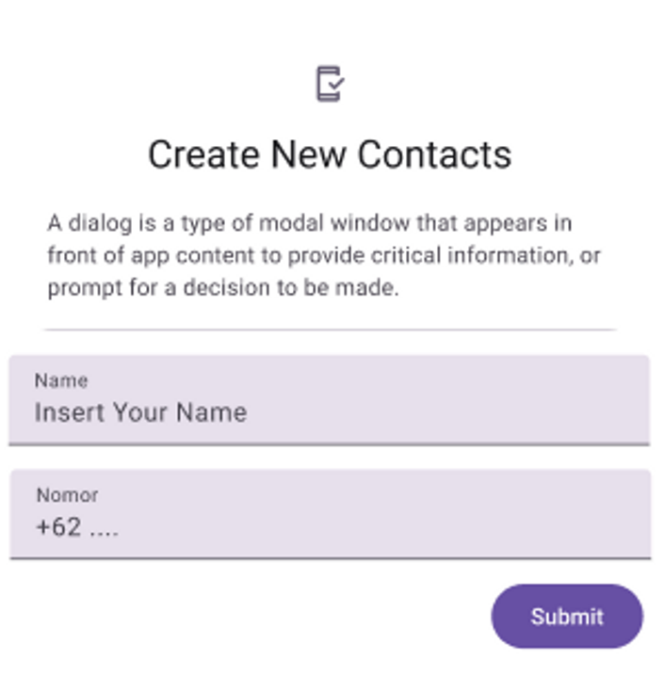

Jawab:

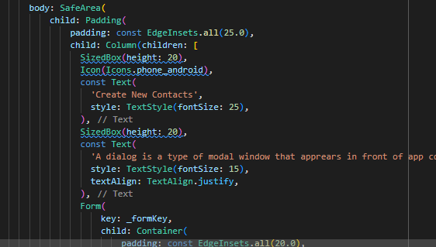

Gambar diatas adalah kode di bagian body adalah membuat sebuah icon dan teks seperti contoh soal,

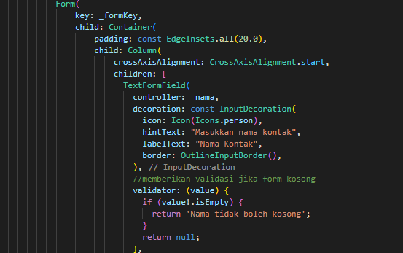

Selanjutnya yaitu membuat teks field atau form input nama seperti contoh gambar diatas, yang di validasi tidak kosong atau jika tidak diinputkan akan menampilkan teks “nama tidak boleh kosong”

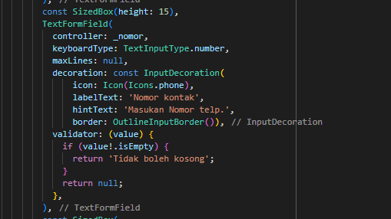

Yang kedua yaitu membuat teks field atau form input nomor seperti contoh gambar diatas, yang di validasi tidak kosong atau jika tidak diinputkan akan menampilkan teks “tidak boleh kosong”

Tampilan ui:

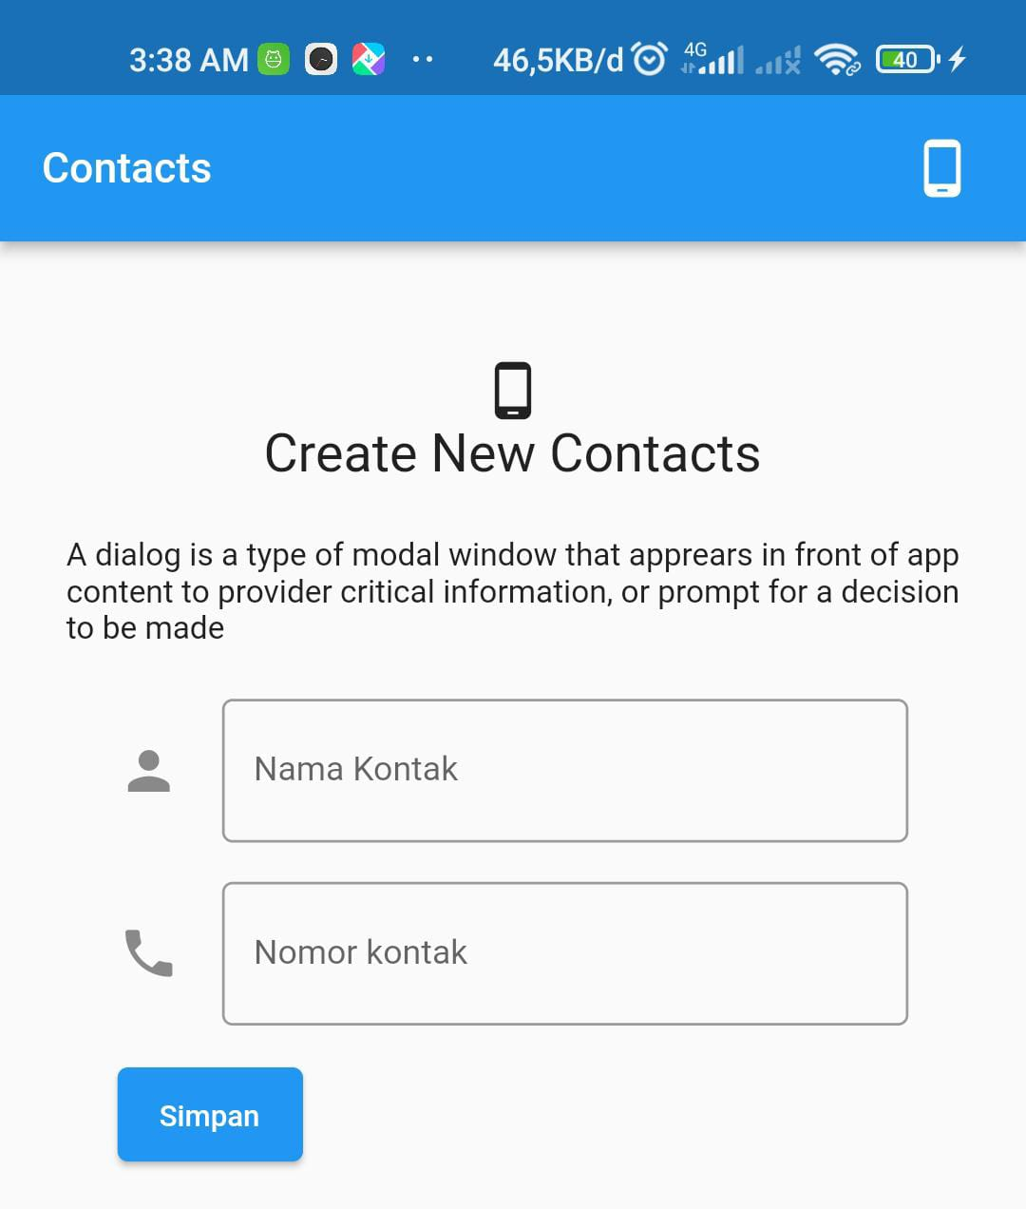

Karena tampilan dibebeskan berkreasi maka tombil submit atau simpannya berada disebelah kiri tidak di sebelah kanan seperti pada soal.

1. buatlah sebuah widget baru yang terletak dibawah form “**create new contacts”** dengan spesifikasi berikut:
   1. Memiliki title “**List Contacts**”
   2. menampilkkan data nama dan no telp dalam listview
   3. Jika tombol submit di tekan maka data pada “**List Contracts”** akan bertambah

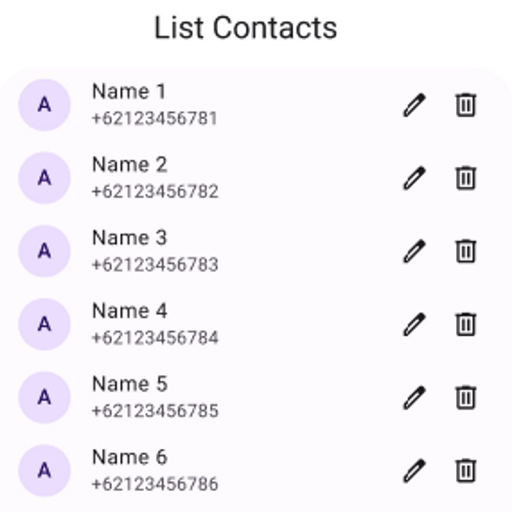

Jawab:

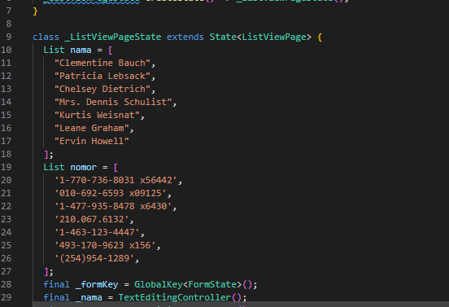

Yang pertama yaitu membuat listnya terlebih dahulu (nama dan nomor) agar di bagian kontak list sudah ada datanya.

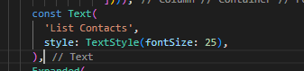

Untuk memberikan judul list contacts

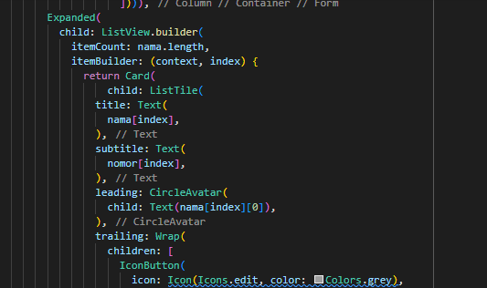

Kemudian memanggil nilai list dengan listview seperti pada gambar diatas.

Tampilan ui:

